

Rekvisition för beställning av arbetsglasögon

KTH ersätter glasögon, synundersökning och eventuellt arbetsplatsbesök enligt gällande statligt ramavtal, se www.avropa.se.

Den anställde
Efternamn, förnamn | Personnummer | Skola/motsv

Dataarbete
Bildskärmsglasögon

Skyddsglasögon

Bildskärmsarbete  cm till bildskärm  cm till manus  cm till tangentbord |  | 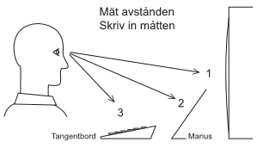
Annat arbetsrelaterat avstånd  cm till  cm till  cm till | 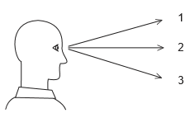
Beskrivning av huvudsakliga arbetsuppgifter:
Synbesvär i arbetet: ja nej
Typ av besvär:
Skärmtimmar: /dag

Företag: KTH | Betalande skola/motsv: | Org.nr: 202100-3054
Fakturan ska märkas med referens och ställas till adressen  Kungliga Tekniska högskolan  Fakturaservice  Box 24075  104 50 Stockholm |  | Fakturareferens (sakattestant)
Namnteckning betalningsansvarig  ………………………………………………………………………………………………………………………………  Namnförtydligande: Datum: |  | Telefon:

Kvittens

Datum för synundersökningen | Behov av arbetsglasögon  ja nej

Den anställdes kvittens av mottagna arbetsglasögon  ………………………………………………………………………………………………………………………………  Namnförtydligande: | Datum:

